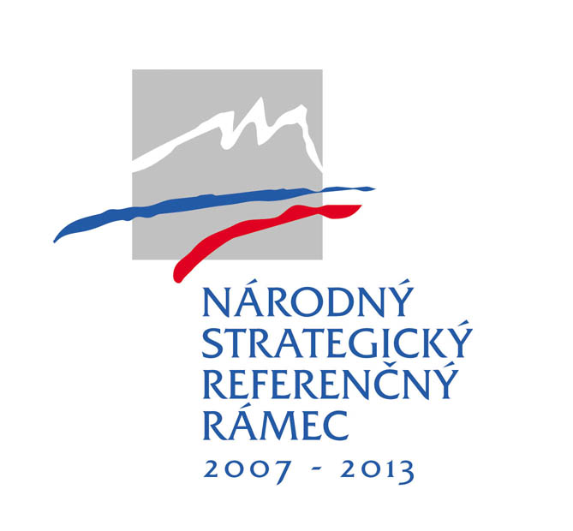

TATRANSKÁ LIKÉRKA s.r.o. , na základe svojej žiadosti o NFP, podpísala s Ministerstvom hospodárstva SR, v zastúpení Slovenskou inovačnou a energetickou agentúrou, zmluvu o poskytnutí nenávratného finančného príspevku.
Prijímateľ
Názov: TATRANSKÁ LIKÉRKA s.r.o.
Sídlo: Pradiareň 44, 060 01 Kežmarok
IČO: 43 937 721
Kód projektu /ITMS/: 25110121025
Názov a opis: Obstaranie technologickej linky na proces macerácie
Ide o zvýšenie konkurencieschopnosti spoločnosti TATRANSKÁ LIKÉRKA s.r.o. zavedením inovatívnych a vyspelých technológií do výroby zameraných najmä na zvýšenie efektivity využitia materiálov a energií.
Miesto realizácie projektu: Pradiareň 44, Kežmarok
Poskytovateľ: Ministerstvo hospodárstva SR, v zastúpení: Slovenská inovačná a energetická agentúra
Internetové stránky prijímateľa a riadiaceho orgánu: http://www.tatra-distillery.sk
http://www.siea.sk http:// http://www.mhsr.sk
Kód výzvy: KaHR-111DM-1301
Operačný program: Konkurencieschopnosť a hospodársky rast
Spolufinancovaný fondom: Európsky fond regionálneho rozvoja
Prioritná os 1: Inovácie a rast konkurencieschopnosti
Opatrenie 1.1: Inovácie a technologické transfery
Podopatrenie 1.1.1: Podpora zavádzania inovácií a technologických transferov
Dátum začatia a skončenia realizácie projektu: Z 12/2014 K 08/2015
Výška celkových oprávnených výdavkov 219 260,00 EUR
Výška poskytnutého príspevku: 153 482,00 EUR
